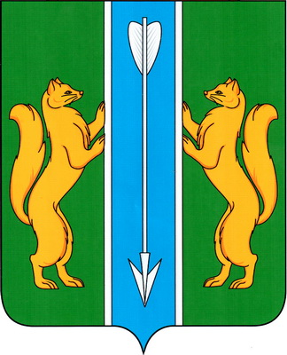

Администрация Енисейского района
Красноярского края

Муниципальное казенное учреждение «Центр имущественных отношений
Енисейского района»

663180, г. Енисейск, ул. Ленина 118
(8-39195) тел. 2-64-87, 2-64-89
mku_centr@mail.ru

26.05.2025 № 1069

«Администрация Енисейского района рассматривает ходатайство АО «КрасЭКо» об установлении публичного сервитута для эксплуатации объекта электросетевого хозяйства, необходимого для подключения к электрическим сетям ВЛ-0,4 кВ с кадастровым номером 24612:0380106:569 в составе объекта: «Строительство ЛЭП 0,4 кВ для электроснабжения объекта, расположенного по адресу: с. Верхнепашино, ул. Советская, 2/1» площадью 845 кв.м в границах земельного участка 24:12:0380106:589 (площадью 22 кв.м) и в границах кадастрового квартала 24:12:0380106 (площадью 823 кв. м) сроком на 49 лет.
Описание местоположения границ публичного сервитута (приложение на 3 л.).
Правообладатели земельных участков, в отношении которых испрашивается публичный сервитут, и иные заинтересованные лица могут ознакомиться с поступившим ходатайством об установлении публичного сервитута и прилагаемым к нему описанием местоположения границ, а также подать заявления об учете прав на земельные участки в течение 30 дней с момента опубликования настоящего сообщения, в часы приема: понедельник - пятница с 9 час.00 мин до 13 час. 00 мин., с 14 час. 00 мин. до 17 час. 00 мин. в МКУ «Центр имущественных отношений» по адресу: г. Енисейск, ул. Петровского, 13, 2 этаж, каб. 3, телефон 8 (39195) 22993, e-mail: mku_centr@mail.ru».

